OBJAVA ZA MEDIJE

ODRŽANA REDOVITA SKUPŠTINA
HRVATSKE AKADEMIJE ZNANOSTI I UMJETNOSTI

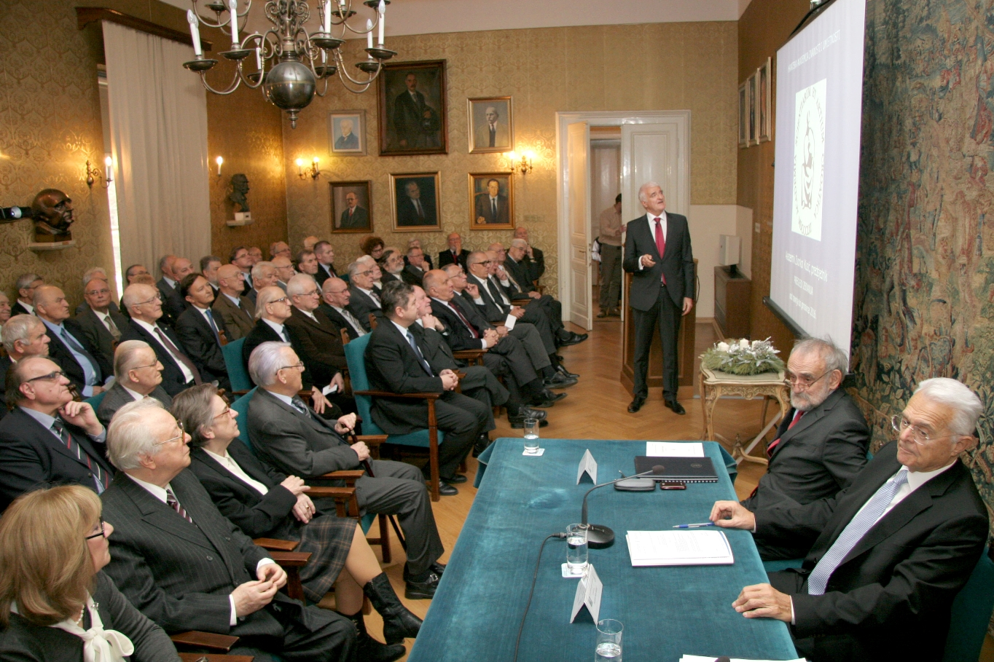

Zagreb, 15. prosinca 2016. – Hrvatska akademija znanosti i umjetnosti održala je u četvrtak 15. prosinca svoju redovitu skupštinu na kojoj je o radu HAZU u 2016. govorio njen predsjednik akademik Zvonko Kusić. Tijekom ove godine u HAZU je održano ukupno 414 događanja, od toga 130 raznih manifestacija u sklopu Dana otvorenih vrata HAZU te 101 znanstveni skup, kongres, simpozij i okrugli stol, 52 predstavljanja knjiga, konferencija za novinare, promocija programa i prikazivanja filmova, 34 posjeta delegacija i događanja vezanih uz međuinstitucijsku suradnju, 28 izložbi, 26 predavanja, 25 svečanih sjednica, dodjela nagrada i koncerata te 11 skupština i 7 komemoracija.
Od najvažnijih Akademijinih aktivnosti u Zagrebu i još 14 hrvatskih gradova izdvaja se objava knjige Hrvatska prirodna bogatstva s popisom i analizom prirodnih bogatstava od nacionalnog interesa te prijedlozima za njihovu zaštitu i racionalno iskorištavanje. Radi se o jednom od najvažnijih projekata HAZU u njenih 155 godina. Akademija je izabrala i nove članove – 11 redovitih, pet dopisnih i 11 članova suradnika.
Održani su i brojni skupovi posvećeni aktualnim pitanjima hrvatskog društva, kao što su pravni položaj prostora, voda i mora, stambena problematika, uloga Ustavnog suda, zalihe ugljikovodika u Hrvatskoj, a organizirani su i skupovi posvećeni krizi Europske unije i Brexitu. Hrvatska akademija je organizirala i dva skupa na kojima se po prvi put u Hrvatskoj raspravljalo o provedbi Bolonjskog procesa. Članovi HAZU aktivno su sudjelovali u raspravi o prijedlogu kurikularne reforme te je s tim ciljem osnovano Znanstveno vijeće za obrazovanje i školstvo. Sa Sveučilištem u Zagrebu Akademija je organizirala niz tribina na temu Inovacije i transfer tehnologije – poticaj gospodarskog razvoja Hrvatske.
HAZU je organizirao i brojna predavanja i znanstveno-stručne skupove o liječenju i prevenciji bolesti te o zdravstvenim problemima.
Pod okriljem HAZU djelovalo je Povjerenstvo za oblježavanje 450. obljetnice Sigetske bitke povodom koje je u HAZU održana svečana akademija i međunarodni znanstveni skup. HAZU je obilježio i 200. godišnjicu rođenja Ivana Kukuljevića Sakcinskog i Bogoslava Šuleka, 120. godišnjicu rođenja Jakova Gotovca, 110. godišnjicu rođenja Borisa Papandopula, kao i stotu godišnjicu rođenja akademika Hrvoja Požara te stotu godišnjicu Priča iz davnine Ivane Brlić Mažuranić. Akademija je sudjelovala i u proslavi 2400. godišnjice osnutka Farosa, 950. godišnjice prvog spomena Šibenika te 800. godišnjice Dominikanskog reda. U HAZU je proslavljena i 15. godišnjica osnutka Hrvatske zaklade za znanost.
Hrvatska akademija bila je domaćin dodjela priznanja Oskar znanja učenicima osnovnih i srednjih škola te stipendija Za žene u znanosti, a u palači HAZU održana je i središnja proslava Međunarodnog dana romskog jezika. Zaklada HAZU po prvi put je dodijelila Književnu nagradu Stipana Bilića-Prcića.
Iznimno uspješni bili su Dani otvorenih vrata HAZU u sklopu kojih je održano 130 manifestacija – predavanja, izložbi, promocija knjiga, stručnih vodstava, prezentacija, radionica, projekcija filmova i koncerata. Akademija i njene muzejsko-galerijske jedinice te Knjižnica sudjelovale su u manifestacijama Međunarodni dan muzeja i Noć knjige, kada ih je posjetilo više tisuća građana.
Potpisivan je i Ugovor o osnivanju Zavoda znanstveni i umjetnički rad HAZU u Đakovu, kao i Sporazuma o znanstvenoj suradnji Hrvatske akademije znanosti i umjetnosti i Kineske akademije društvenih znanosti.
Mnogi članovi HAZU za svoj su rad dobili ugledna priznanja i nagrade u Hrvatskoj i inozemstvu. Glavni tajnik HAZU akademik Pavao Rudan izabran je za predsjednika Euromediteranske akademske mreže (EMAN).
Hrvatska akademija je tijekom 2016. objavila ukupno 104 publikacija, od toga ih je 14 objavljeno u sunakladništvu, a 6 publikacija je u tisku. Još 116 knjiga tiskano je uz pomoć Zaklade HAZU. Članovi Akademije su izvan HAZU objavili 46 knjige, tako da je zahvaljujući Akademiji u 2016. objavljeno ukupno 266 knjiga, časopisa, zbornika, kataloga i drugih publikacija. Objavljena su i dva broja Glasnika HAZU, u tiskanom i elektroničkom obliku.
„Nikad dosad Hrvatska akademija nije toliko jasno artikulirala svoje stavove u toliko područja. U proteklom razdoblju je inicijativa HAZU premašila reagiranje i Akademija se time pozicionirala kao referentno mjesto za stavove utemeljene na znanstvenim, stručnim i etičkim principima. Više ne moramo na sebe skretati pozornost, sad nas pojedine institucije same traže za naše mišljenje. Naša se riječ čuje i imamo osjećaj da sudjelujemo u razvoju hrvatskog društva, što je naš cilj i naša misija“, kazao je akademik Kusić.
Skupština HAZU prihvatila je planove rada za 2017. koje je predstavio glavni tajnik Akademije akademik Pavao Rudan.
Nakon skupštine održano je tradicionalno blagdansko primanje kojem su uz članove i zaposlenike HAZU prisustvovale i osobe iz javnog života.

Marijan Lipovac
Ured za odnose s javnošću i medije HAZU

